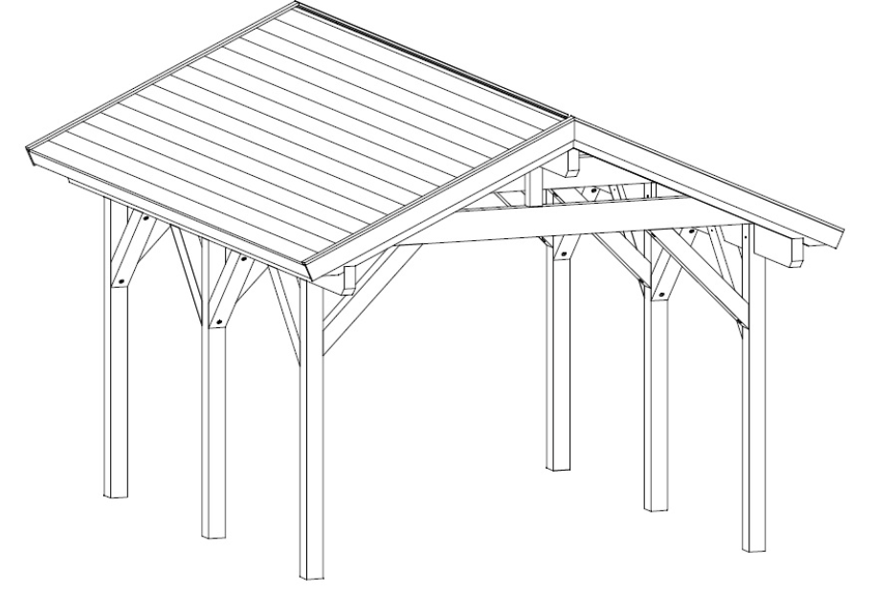

Katusealuse umbkaudne kujutis

